Présentation Générale
Tous les paramètres de fonctionnement de votre entreprise sont calculés par un moteur expert de simulation. Tous ces paramètres sont interactifs. Comme dans la réalité, la chance existe mais elle n'a pas de rôle prépondérant. Si votre entreprise vend mal, c'est parce que vous avez créé les conditions pour vendre mal, etc.

Dans CARTEL's EUROS 3000, vous êtes le manager d'une entreprise qui assemble des ordinateurs PC.

Vos concurrents sont 3 autres entreprises simulées par le programme :
Star 2000, OrdiBell & Azer-Computer.
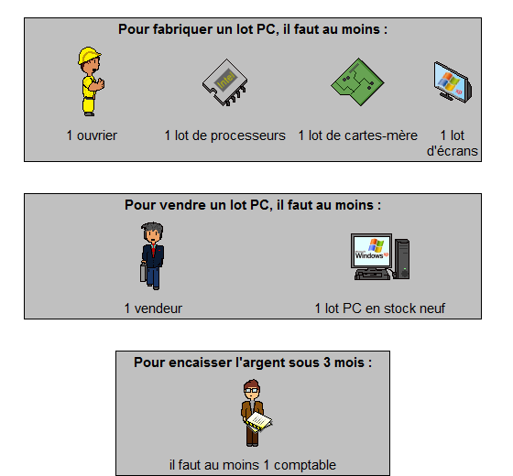

Embauches
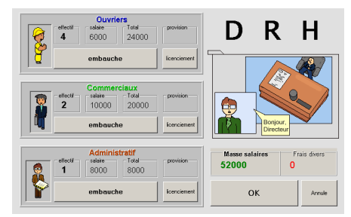

Le personnel embauché définit la capacité de fonctionnement de votre entreprise !

- 1 ouvrier fabrique jusqu'à 3 lots de PC
- 1 vendeur peut accepter jusqu'à 2 ou 3 offres d'acheteurs
- 1 comptable encaisse sous 3 mois, 2 comptables sous 2 mois et 3 comptables sous 1 mois

Attention, en plus des salaires les embauches et les licenciements représentent des coûts. Je ne vous conseille pas d'embaucher puis de licencier pour rien!

Le 1er mois, commencez toujours modestement avec seulement 1 ouvrier ,1 vendeur et 1 ou 2 comptables.

Il faut bien comprendre que les ventes ne génèrent pas immédiatement de l'argent dans votre trésor. En effet, une vente déclenche une livraison, suivi d'un contrat qui passe dans les services administratifs (la compta). Ce service sera capable d'encaisser le montant du contrat au bout de 1 à 3 mois selon le nombre de comptable. C'est ici, la difficulté majeure lors du démarrage de votre entreprise. Il faudra jongler avec une bonne gestion pour conserver une trésorerie positive. Une erreur de trésorerie est souvent fatale !

Achats
Pourchaque type de composant (processeur, carte-mère, écran) vous avez 3 fournisseurs. Cela représente donc un total de 9 fournisseurs.

Pour chaque fourniture d'un type de composant, vous serez interrogé sur votre intention d'achat, c'est à dire la quantité de lots de composants que vous souhaitez acquérir. Ensuite à l'attention de chaque fournisseur, vous et vos concurrents, vous lancez une offre aveugle. Le fournisseur vendra aux plus offrants jusqu'à épuisement de son stock disponible.

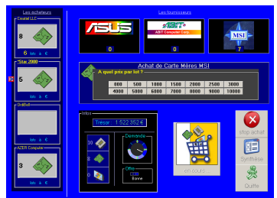

Vous verrez que la quantité offerte par les fournisseurs est en rapport avec vos intentions d'achat et celles de vos concurrents. Ce sera un moyen précieux de spéculer.

Chaque fournisseur à tour de rôle propose son stock aux enchères. Ce stock varie entre 1 lot et une dizaine de lots. Vous devez lancer une offre et cela sans connaître le montant des offres concurrentes. L'acheteur le plus offrant remporte les lots du fournisseurs. Si vous remportez l'offre, le montant total est automatiquement déduit de votre trésor et votre stock de pièces est mis à jour.

Attention, il suffit de manquer d'un seul type de composant (exemple, vous n'avez pas réussi à acheter des écrans) et vous ne pourriez pas produire un seul PC ! sauf si vous aviez fait du stock.

Comment évaluer le montant d'une enchère ?
Au début, ce n'est peut-être pas facile, ensuite on s'habitue rapidement aux tactiques des concurrents. Tout cela repose sur l'offre et la demande. Si vos fournisseurs ont peu de stock et que les acheteurs n'ont rien dans leur propre stock et par conséquent un besoin important, alors il est certain que les prix vont flamber !

L'offre et la demande... n'oubliez jamais cela, c'est la règle essentielle qui contrôle tous les équilibres des différentes étapes de ce jeu comme dans le business en général.

Production

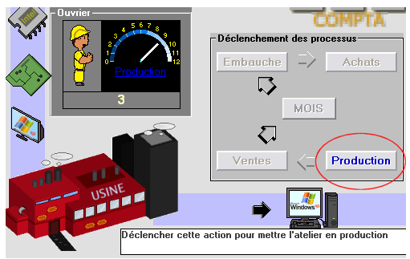

C'est l'étape la plus simple, il suffit d'appuyer sur le bouton [ Production ]. Vous verrez votre usine fabriquer les lots de PC selon le nombre d'ouvriers et du stock de composants.

Au fur et à mesure de la fabrication, votre stock de PC neuf est rempli. Il faut ensuite vendre ce stock.

Ventes

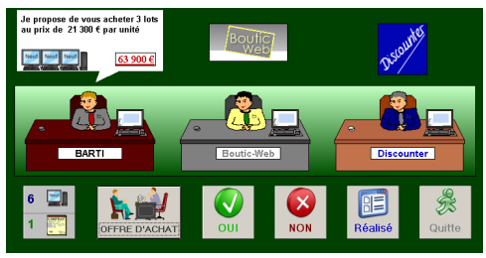

Les clients vous font des offres d'achat des PC disponibles dans votre stock neuf. A vous d'accepter ou pas. Attention, le nombre d'offres est limité (2 à 3 offres par vendeur).

Cependant, une campagne de publicité peut aussi augmenter le nombre d'offres.

Les tarifs proposés par vos clients sont en relation avec plusieurs éléments: quantité dans un même contrat, offres concurrentes, disponibilité ou tension du marché, image de marque (publicité), etc.

Attention, une offre est acceptée ou pas. Vous ne pourrez plus revenir en arrière! Il faut donc bien réfléchir avant de refuser une offre d'achat. Et évidemment, il ne faut pas non plus vendre à perte !

Lorsque vous quitter l'écran des Ventes, la simulation calcule toutes les ventes concurrentes du mois. Un écran apparaît automatiquement avec un état complet du marché avec les différentes évolutions depuis 12 mois.
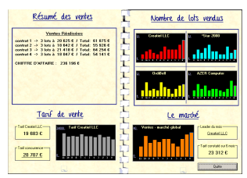
Ce tableau vous aidera à connaître les ventes de vos concurrents et votre positionnement sur le marché.

Publicité
Cartel Euro 3000 vous propose de renforcer vos Ventes grâce à une Agence de Publicité. Il est très conseillé d'investir dans la publicité lorsque votre trésorerie vous le permet!

Pour accéder à ce service, il suffit d'appuyer sur le bouton [ Pub ] dans l'écran principal. Lorsque ce bouton est en grisé, considérez que votre Agence de Publicité est fermée.

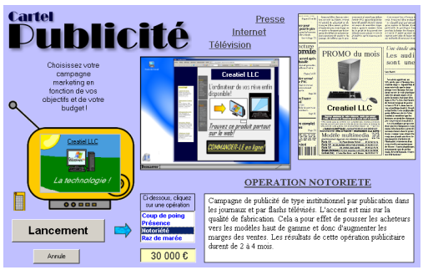

Le service de publicité vous propose de choisir parmi 4 opérations marketing :

 | Campagne | Budget €
1 | Coup de poing | 10000
2 | Présence | 16000
3 | Notoriété | 30000
4 | Raz de marée | 40000

Notez que :

- Les opérations 1, 2 et 4 ont un effet direct sur la demande et donc vos propositions d'achats augmentent.
- les opération 3 et 4 ont un effet sur l'image de marque et en génère un glissement vers le haut de gamme. En conséquence, les tarifs de vente augmentent !

Si une campagne de publicité est déjà en cours, il ne vous sera pas possible d'en lancer une nouvelle.

Fin de mois
Cette étape déclenche plusieurs processus :

- livraison des clients
- gestion des contrats
- encaissement
- comptabilité de fin de mois

Tout cela est automatique.

Un premier écran apparaît pour indiquer les chiffres d'affaires du mois et les parts de marché acquises (ou perdues) par chaque constructeur de PC dont vous-même. Si vous formez un groupe (rachat d'un concurrent) vos chiffres de ventes du groupe seront indiqués.

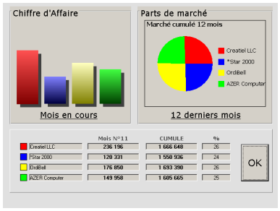

Ensuite, vous verrez apparaître votre compte de résultats.

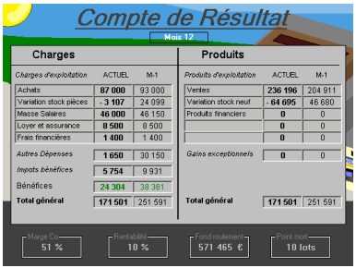

Bien que simplifié dans cette simulation, l'ensemble de ces informations de fin de mois constitue les éléments comptabilisés de votre gestion. Ce tableau essentiel va vous permettre de savoir si votre entreprise gagne de l'argent!

Il est conseillé d'analyser attentivement toutes les données pour prendre les bonnes décisions :

- Compte de résultats
- Tableau et graphique des ventes ( y compris concurrence)
- Indicateurs de stock (pièces et produits finis)
- Coûts de fabrication
- Marge nette sur le prix de vente
- Trésorerie (compta et trésor)
- Investissement boursier et valeur du portefeuille
- etc.

A tout moment, vous pourrez examiner en détail toutes ces informations grâce à un audit complet de l'entreprise.

La Conjoncture
Alors là, c'est la surprise chaque mois... Il suffit de lire attentivement l'article de presse qui vous est présenté dans La Conjoncture, votre mensuel économique préféré ! Vous l'avez compris, La Conjoncture est un magazine relatant le business dans le monde virtuel de Cartel Euros.

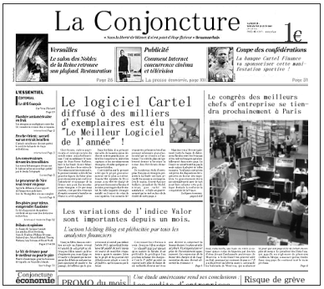

Le moteur de simulation Cartel gère quelques dizaines d'évènements qui donneront du "piquant" à votre partie. La Conjoncture réserve aussi une page d'informations boursières et vous donnera ainsi des nouvelles de La Bourse. Si votre usine prend feu... vous le saurez par votre magazine avant même de le constater ! Les reporters de La Conjoncture sont à l'affut de toutes infos...

La Bourse
Cartel Euros simule un "Marché Mensuel Comptant" à La Bourse.

Il faut tout d'abord passer par La Banque Cartel-Finance et ensuite appuyer sur le bouton [ La Bourse ] .

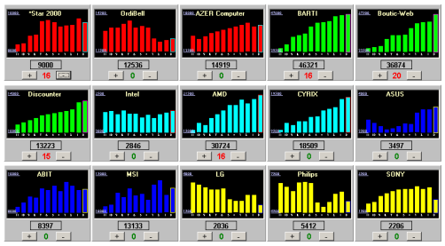

L'historique sur 12 mois pour chaque titre coté est affiché. Il est ainsi possible d'examiner les courbes d'évolution de chaque titre boursier.

En cliquant sur les boutons [ + ] ou [ - ] en dessous des actions, vous en achetez ou vous en vendez. Des frais d'achat (100 € par titre acheté) seront décomptés lors d'un achat.

Vous retrouvez en valeur, tous les protagonistes du jeu. Leurs cotes varient en fonction de tous les paramètres gérés par le moteur de simulation. A vous d'évaluer les bons placements.

Vous remarquerez que l'indice VALOR (l'équivalent du CAC40 en France) est trés souvent en augmentation. Cet indice est régulièrement mentionné dans votre mensuel La Conjoncture .

Les placements boursiers peuvent comportés des risques selon le contexte conjoncturel mais c'est généralement des placements très rentables. Pour réduire les risques, il vaut mieux répartir ses placements sur différents titres boursiers.

Vous noterez que les titres acquis peuvent être revendus à tous moments ! C'est un avantage appréciable de ce type de placement qui ne bloque pas votre trésorerie.

OPA
Offre d'Achat Publique

Cette simulation est extraordinaire! Il est même possible sous certaines conditions de racheter un concurrent. C'est même un passage obligé pour gagner la partie.

Pour cela, il faut tout d'abord passer par La Banque Cartel-Finance et ensuite appuyer sur le bouton [ OPA ]

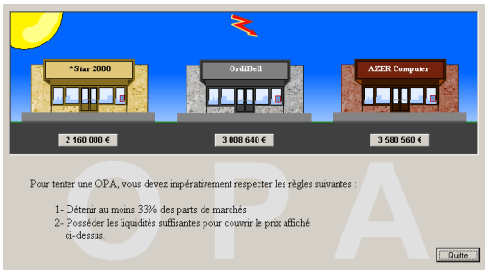

A ce stade, tout est expliqué, à vous de suivre les indications.

Attention, pour réaliser une OPA, il faut avoir suffisamment de trésor. Ne lancer pas une OPA pour sans être sûr du succès car votre opérateur Cartel-Finance facture sérieusement la prestation même lorsqu'elle n'aboutit pas.

Bon Courage ...

Audit
Le coût d'un audit est seulement de € 500. Pour cela, il suffit d'appuyer sur le bouton [ AUDIT ] pour faire apparaître le rapport complet. Il est très recommandé de consulter aussi régulièrement que possible le rapport d'audit!

Un dirigeant ... dirige ! Pour cela, il doit prendre les bonnes décisions. Un rapport d'Audit est le moyen indispensable pour analyser l'état de l'entreprise et opérer les corrections nécessaires pour une bonne gestion.

Le rapport d'audit comporte 5 onglets et vous permet d'analyser en détails :

- Les Ressources Humaines
- La production
- Le marché
- La gestion
- Les placements

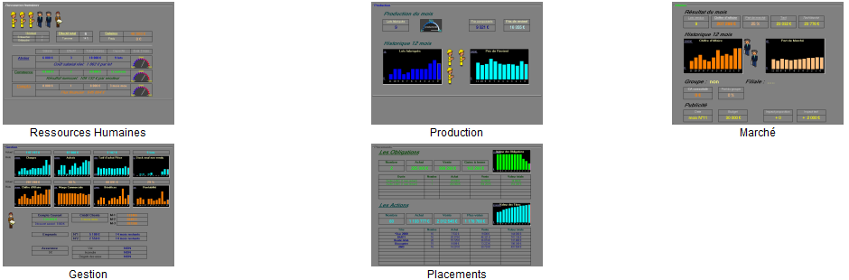

Trophée
Lorsque vos parts de marché atteignent 60%, la partie est gagnée! Le logiciel Cartel Euros 3000 vous affecte un total de points en fonctions de vos résultats.

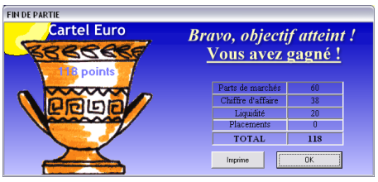

Bien que la partie est considérée comme terminée, vous pouvez continuer à jouer pour le fun.

